第11章
网络的连接与应用

本章导读：

教学重点：

教学难点：

本章内容

11．1 网络概述……………………………………………………………………… 221
11．2 家庭办公局域网设置………………………………………………………… 224
11．2．1
注意：
说明：
技巧：
11．3 其他单机上网设置…………………………………………………………… 234
…………………………………………………………………

知识链接

练习题

编写注意问题：
- 第11章为标题1，字体一号黑体加粗；11.1节为标题2，字体三号黑体加粗；11.2.1为标题3，字体四号黑体加粗；依此类推,内容均采用5号字宋体。
- 编目层级为第11章、11.1、11.2.1、1、（1）、①。
- 按钮采用【】，比如【下一步】、【确定】。
- 图中相关说明采用圆角矩形标注。例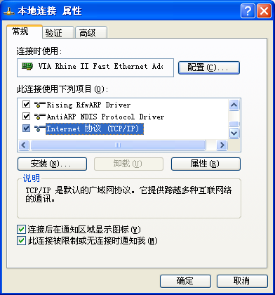
勾选后可在任务栏看到本地连接图标

